HOJA DE PRESENTACIÓN

INSTITUTO TECNOLOGICO SUPERIOR DE SAN ANDRES TUXTLA
INFORME DE LA INVESTIGACIÓN
Asignatura: Introducción a la Programación
Unidad: 6. Programación de Interfaces en Dev C++
Carrera: Ingeniería Electromecánica
Alumno: Azul Aleidali Martínez Solis 251U0132
Docente: Sergio Pelayo Vaquero
Grupo: 102-A
CALIFICACION OBTENIDA ;20%
Fecha de entrega: 15/12/2025

INTRODUCCIÓN
La programación es una herramienta fundamental en la formación del Ingeniero Electromecánico, ya que permite el diseño, control e interacción con sistemas físicos mediante el uso de la computadora. En este contexto, la Unidad 6: Programación de Interfaces en Dev C++ se enfoca en el desarrollo de aplicaciones capaces de interactuar con el hardware y con el usuario, a través de la programación de puertos de la computadora y la elaboración de interfaces gráficas o de control.
El uso de Dev C++ como entorno de desarrollo facilita el aprendizaje del lenguaje C/C++, permitiendo al estudiante comprender la relación entre el software y los dispositivos externos. Esta unidad es clave para integrar conocimientos de programación con aplicaciones reales como el control de motores, sensores, sistemas de automatización y procesos industriales.
El presente informe desarrolla los conceptos teóricos y prácticos de la Unidad 6, proporcionando ejemplos claros y una conclusión integral que consolida el aprendizaje de la programación de interfaces.

DESARROLLO DE LA UNIDAD 6

6. Programación de Interfaces en Dev C++
La programación de interfaces consiste en el diseño de mecanismos que permiten la comunicación entre el usuario, la computadora y dispositivos externos. En Dev C++, estas interfaces pueden ser de tipo textual (consola) o servir como medio de control para puertos de entrada y salida, facilitando la interacción con el hardware.
En la Ingeniería Electromecánica, las interfaces permiten supervisar procesos, enviar instrucciones a sistemas físicos y recibir información de sensores, lo cual es indispensable en entornos industriales y de automatización.

6.1 Programación de Puertos de la Computadora
Los puertos de la computadora son medios físicos y lógicos que permiten la comunicación entre la computadora y dispositivos externos. Entre los más comunes se encuentran:
- Puerto serie (COM): Utilizado para la transmisión de datos de forma secuencial, común en microcontroladores y sistemas embebidos.
- Puerto paralelo: Empleado históricamente para impresoras y control de señales múltiples.
- Puertos USB: Modernos y versátiles, ampliamente usados para comunicación y alimentación de dispositivos.
En Dev C++, la programación de puertos implica el uso de librerías específicas y estructuras de control que permiten enviar y recibir datos. Aunque el acceso directo a hardware es limitado por el sistema operativo, se pueden simular procesos o trabajar con comunicación serial mediante bibliotecas.
Ejemplo conceptual: Un programa en C++ puede enviar un comando a través de un puerto serial para encender un motor controlado por un microcontrolador, demostrando la interacción software-hardware.

6.2 Elaboración de Interfaces
La elaboración de interfaces se refiere al diseño de elementos que facilitan la interacción entre el usuario y el programa. En Dev C++, las interfaces pueden desarrollarse de manera básica mediante menús en consola, estructuras condicionales y ciclos.
Las interfaces deben ser:
- Claras y comprensibles.
- Funcionales y eficientes.
- Adaptadas al tipo de usuario.
En el ámbito electromecánico, una interfaz puede permitir seleccionar opciones como encender o apagar un sistema, modificar parámetros o visualizar el estado de un proceso.
Ejemplo práctico: Un menú en consola que permita al usuario seleccionar el control de un sistema de iluminación industrial.

Control de Interfaces a Través de Computadora
El control de interfaces a través de la computadora integra la programación con el manejo de dispositivos físicos. Esto permite que una computadora actúe como centro de control de procesos electromecánicos.
Aplicaciones comunes incluyen:
- Control de motores eléctricos.
- Supervisión de sensores de temperatura o presión.
- Automatización de procesos industriales.
La correcta programación de interfaces garantiza seguridad, eficiencia y confiabilidad en los sistemas controlados.

CONCLUSIÓN DE LA UNIDAD 6
A través del entorno Dev C++ y el lenguaje C/C++, se ha dominado el concepto de la interfaz como un medio esencial para la interacción usuario-programa y, crucialmente, para la comunicación software-hardware.
A través de diversa información presentada se concluye que la función crítica de los puertos de la computadora (serial COM, paralelo, USB) como canales de datos permiten a las aplicaciones de software ejercer control directo sobre dispositivos externos. Este conocimiento es fundamental para el manejo de microcontroladores, sensores y actuadores.
El aprendizaje central de esta unidad reside en la capacidad de utilizar la computadora como un centro de control y automatización. La programación de interfaces permite supervisar procesos, modificar parámetros en tiempo real y ejecutar lógica de control sobre sistemas industriales, como motores o sistemas de climatización.

LISTA DE COTEJO DEL INFORME DE INVESTIGACIÓN (CONCLUSIÓN DE LA UNIDAD 6)

CADA CRITERIO TIENE UN VALOR 2.8

NOMBRE DEL ALUMNO: Azul Aleidali Martínez Solis
Criterio | Cumple | No cumple
Hoja de presentación completa 2% | ☐ | ☐
Introducción clara y contextualizada 2% | ☐ | ☐
Desarrollo de los temas 6.1 y 6.2 2% | ☐ | ☐
Uso adecuado de conceptos de programación 2% | ☐ | ☐
Ejemplos relacionados con la IEM 2% | ☐ | ☐
Conclusión integradora de la Unidad 6 8% | ☐ | ☐
Redacción clara y ortografía correcta 2% | ☐ | ☐

HOJA DE PRESENTACIÓN PARA ENTREGA DE EJERCICIOS PRÁCTICOS
Asignatura: Introducción a la Programación
Unidad: 6. Programación de Interfaces en Dev C++
Carrera: Ingeniería Electromecánica
Alumno: Azul Aleidali Martínez Solis
Grupo: 102-A
Docente: Sergio Pelayo Vaquero
Nombre de la práctica: __PROGRAMACION DE INTERFAZ__CALIFICACION 40%
Fecha de entrega: _15___ / DIC____ / _2025_____

EJERCICIOS PRÁCTICOS EN DEV C++

Ejercicio 1: Menú de Control Básico
Planteamiento: Diseñar un programa en Dev C++ que muestre un menú con opciones para encender y apagar un sistema.
Solución (código):
#include <iostream>
using namespace std;
int main(){
int opcion;
cout << "1. Encender sistema" << endl;
cout << "2. Apagar sistema" << endl;
cin >> opcion;
if(opcion==1)
cout << "Sistema encendido";
else if(opcion==2)
cout << "Sistema apagado";
else
cout << "Opción no válida";
return 0;
}
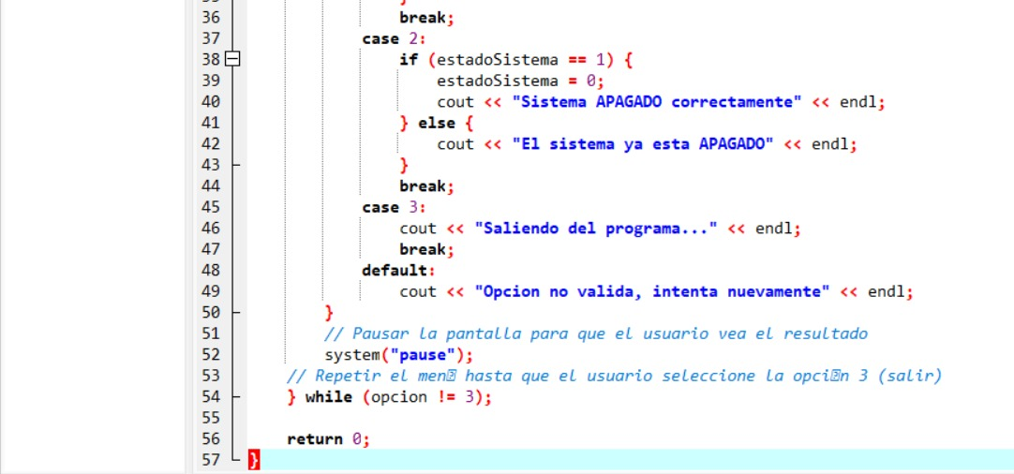
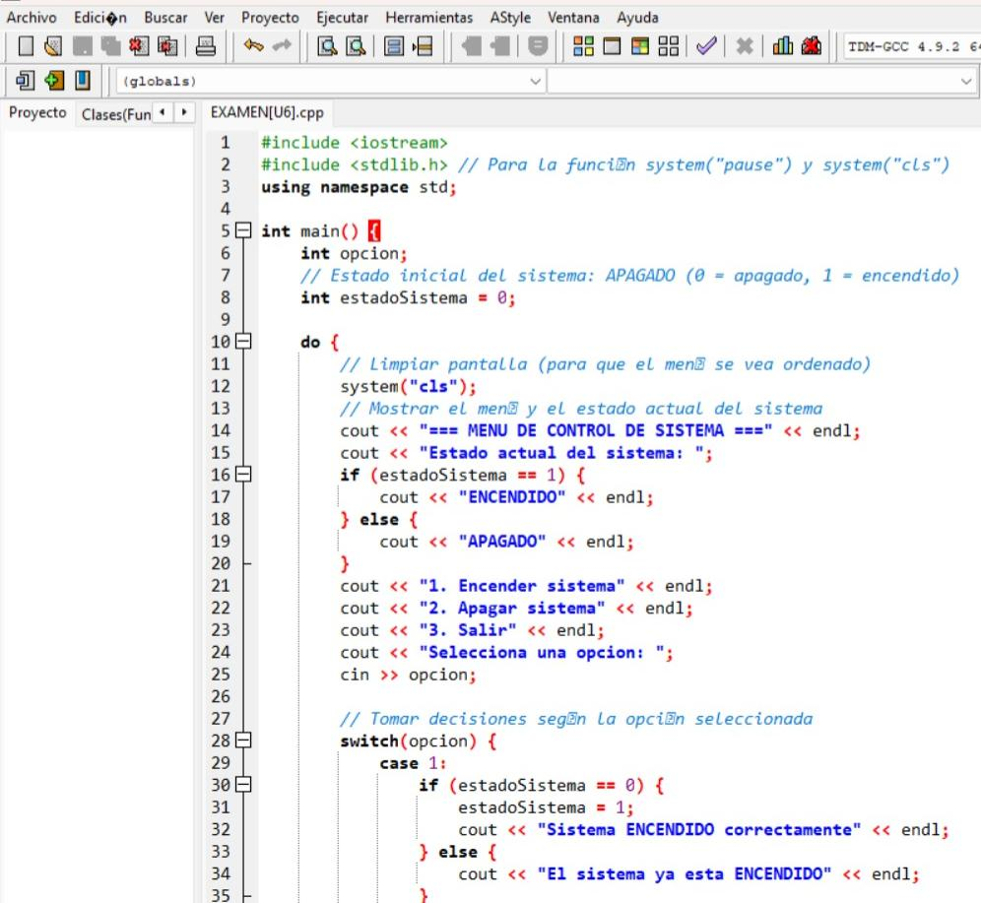
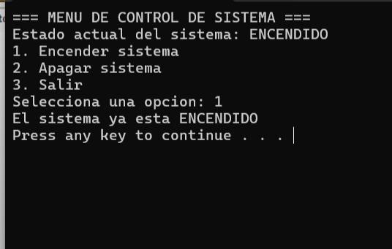
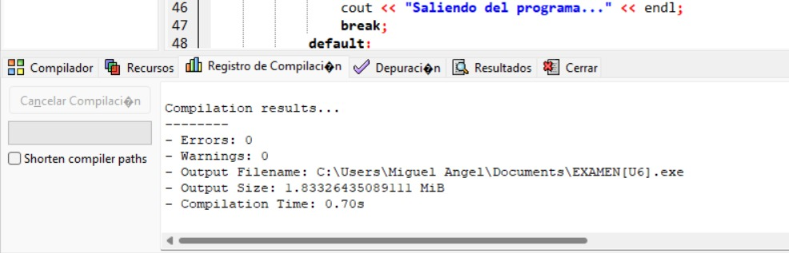

Ejercicio 2: Simulación de Puerto de Salida
Planteamiento: Simular el envío de una señal de salida mediante un mensaje en consola.
Solución (código):
#include <iostream>
using namespace std;
int main(){
cout << "Enviando señal al puerto..." << endl;
cout << "Señal enviada correctamente";
return 0;
}

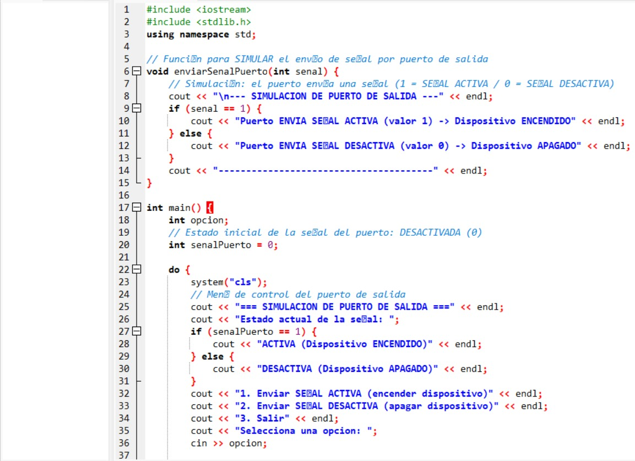

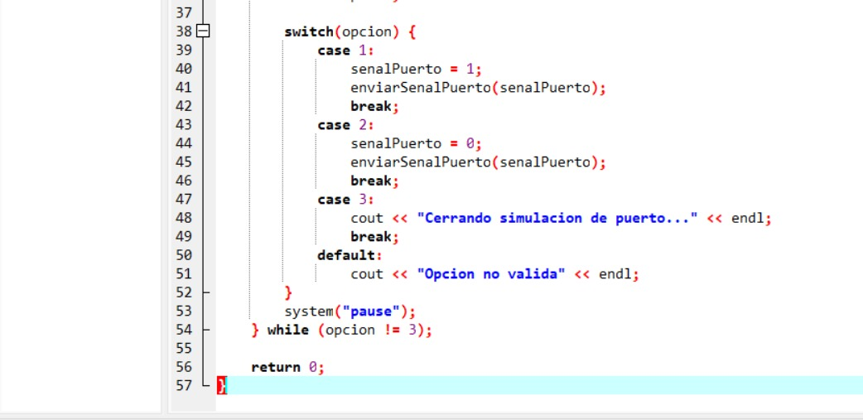
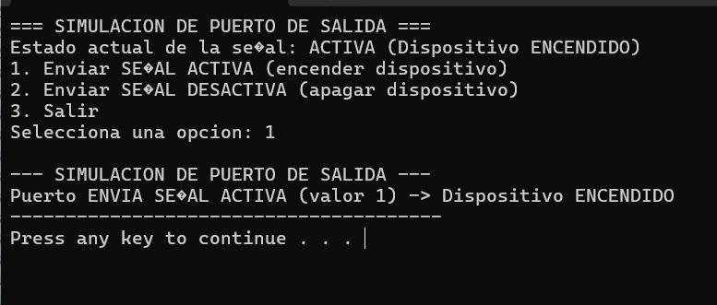

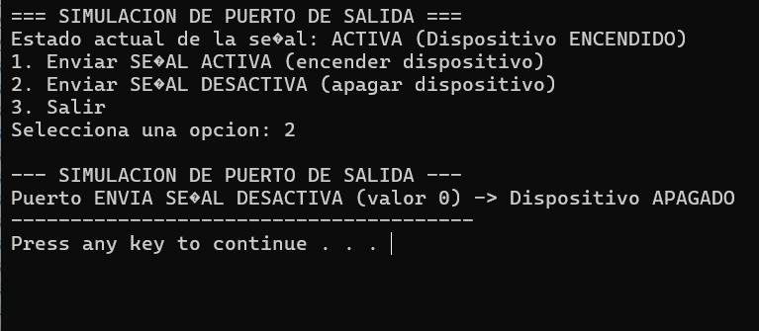

Ejercicio 3: Interfaz de Selección de Parámetros
Planteamiento: Crear un programa que permita seleccionar un nivel de velocidad para un motor.
Solución (código):
#include <iostream>
using namespace std;
int main(){
int velocidad;
cout << "Seleccione velocidad (1-Baja, 2-Media, 3-Alta): ";
cin >> velocidad;
cout << "Velocidad seleccionada: " << velocidad;
return 0;
}
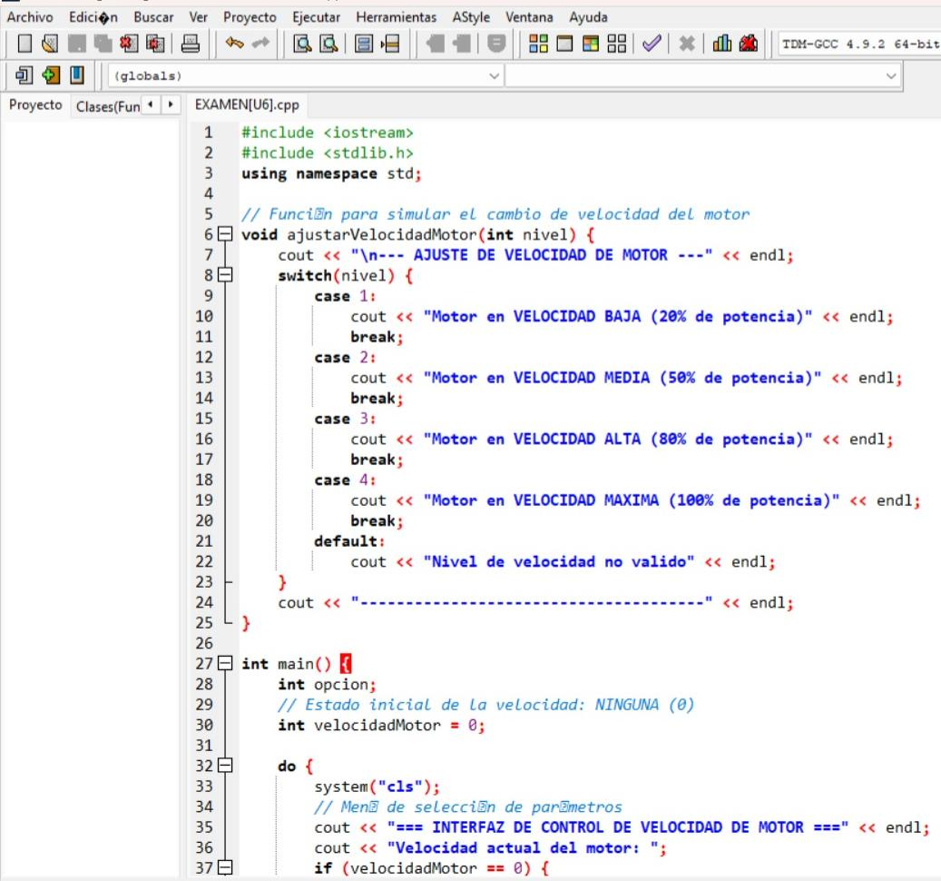

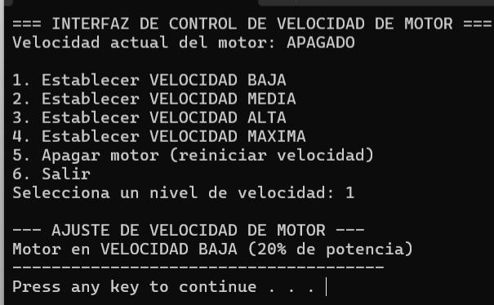
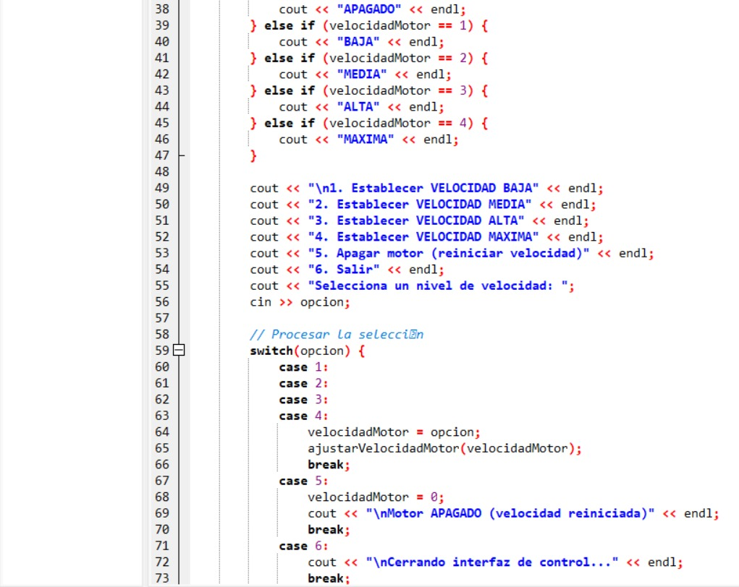

LISTA DE COTEJO DE SOLUCIÓN DE EJERCICIOS PRÁCTICOS

NOMBRE DEL ALUMNO: Azul Aleidali Martínez Solis
Aspecto a evaluar | Porcentaje
Correcta lógica del programa | 8%
Uso adecuado de estructuras de control | 8%
Funcionamiento correcto del programa | 8%
Presentación y orden del código | 8%
Comentarios y claridad | 8%
Total | 40%

EXAMEN – UNIDAD 6
Asignatura: Introducción a la Programación
Unidad: 6. Programación de Interfaces en Dev C++
Carrera: Ingeniería Electromecánica
Alumno: Azul Aleidali Martínez Solis
Grupo: 102-A
Fecha: _15___ / _12___ / ___2025___
CALIFICACION OBTENIDA 40%

Instrucciones:
Selecciona la respuesta correcta en cada reactivo VALOR POR REACTIVO .4 PUNTOS
- ¿Qué es una interfaz de programación? A) Un dispositivo físico
B) Un medio de interacción usuario-programa
C) Un lenguaje de programación
D) Un sistema operativo
- ¿Qué lenguaje se utiliza principalmente en Dev C++? A) Java
B) Python
C) C/C++
D) Ensamblador
- ¿Qué puerto se utiliza comúnmente para comunicación serial? A) USB
B) HDMI
C) COM
D) VGA
- ¿Cuál es la función principal de un menú en consola? A) Decorar el programa
B) Facilitar la interacción
C) Compilar el código
D) Ejecutar hardware
- ¿Qué estructura se usa para tomar decisiones? A) for
B) while
C) if
D) main
- ¿Qué permite el control de interfaces? A) Decorar programas
B) Controlar procesos físicos
C) Eliminar errores
D) Aumentar memoria
- ¿Qué tipo de interfaz es la más básica en Dev C++? A) Gráfica avanzada
B) Consola
C) Web
D) Móvil
- ¿Qué se necesita para comunicar software con hardware? A) Solo código
B) Puertos de comunicación
C) Internet
D) Sistema operativo
- ¿Qué carrera aplica ampliamente la programación de interfaces? A) Derecho
B) Medicina
C) Ingeniería Electromecánica
D) Artes
- ¿Qué habilidad fortalece la Unidad 6? A) Dibujo técnico
B) Control y automatización
C) Redacción
D) Contabilidad

